AULA 2: Insuficiência Cardíaca

Introdução
A insuficiência cardíaca é uma síndrome clínica caracterizada pela incapacidade do coração de atuar adequadamente como bomba, quer seja por déficit de contração e/ou de relaxamento, comprometendo o funcionamento do organismo, e quando não tratada adequadamente, reduzindo a qualidade de vida e a sobrevida.

Objetivos
Neste encontro você deve compreender:
- A patologia da IC – Definição, fisiopatologia, classificação , diagnóstico.

Objetivo 1 –
A insuficiência cardíaca é uma síndrome clínica que ocorre quando anomalias na estrutura e na função do miocárdio prejudicam o débito cardíaco ou diminuem o enchimento dos ventrículos. Características da síndrome de insuficiência cardíaca incluem dispneia, fadiga, retenção de líquidos, desempenho de exercício prejudicado e edema.
O aumento persistente do trabalho mecânico devido à sobrecarga de pressão ou volume (p. ex., hipertensão sistêmica ou estenose aórtica) ou a sinais tróficos (p. ex., aqueles mediados pela ativação dos receptores β- adrenérgicos), leva ao aumento do tamanho dos miócitos (hipertrofia); cumulativamente, isso aumenta o tamanho e o peso do coração
A hipertrofia cardíaca pode ser substancial na cardiopatia clínica. Os corações com peso duas a três vezes maior do que o normal são comuns em pacientes com hipertensão sistêmica, cardiopatia isquêmica, estenose aórtica, regurgitação mitral ou cardiomiopatia dilatada; e corações podem ter o peso três a quatro vezes maior do que o normal naqueles com regurgitação aórtica ou cardiomiopatia hipertrófica. Alterações importantes ao nível tecidual e celular ocorrem na hipertrofia cardíaca. O mais importante é que a hipertrofia de miócitos não é acompanhada por um aumento proporcional do número de capilares. Como resultado, o suprimento de oxigênio e nutrientes para o coração hipertrofiado, particularmente aquele que está com sobrecarga de pressão, é mais tênue do que para o coração normal. No mesmo momento, o consumo de oxigênio pelo coração hipertrofiado está elevado devido ao aumento da carga de trabalho que controla o processo. A hipertrofia também é frequentemente acompanhada pela deposição de tecido fibroso (fibrose intersticial). As alterações moleculares incluem a expressão de genes precoces imediatos (p. ex., FOS, JUN, MYC e EF12-01-9788535281637) (Cap. 2). Com a sobrecarga hemodinâmica prolongada, pode existir um estímulo para ativação do padrão de expressão gênica, que é semelhante ao visto durante o desenvolvimento cardíaco fetal (incluindo a expressão seletiva de formas embrionárias/fetais da cadeia pesada da β-miosina, peptídeos natriuréticos e colágeno).
Os sintomas iniciais da insuficiência cardíaca esquerda estão relacionados à congestão e ao edema pulmonar e podem ser muito sutis. Inicialmente, tosse e dispneia (falta de ar) podem ocorrer somente com esforço. Conforme a ICC progride, a piora do edema pulmonar pode causar a ortopneia (dispneia ao deitar-se, aliviada ao sentar-se ou ficar de pé) ou a dispneia paroxística noturna (dispneia que geralmente ocorre à noite, tão grave que induz a sensação de sufocação)
A insuficiência cardíaca direita é mais comumente causada pela insuficiência cardíaca esquerda, uma vez que qualquer aumento na pressão da circulação pulmonar, decorrente da insuficiência cardíaca esquerda, inevitavelmente produz uma carga no lado direito do coração. Consequentemente, as causas da insuficiência cardíaca direita incluem todas as que induzem a insuficiência cardíaca esquerda. A insuficiência cardíaca direita isolada não é frequente e normalmente ocorre em pacientes com um dos vários distúrbios que afetam os pulmões; logo, muitas vezes ela é denominada cor pulmonale. Além das doenças parenquimais pulmonares, o cor pulmonale também pode surgir em decorrência dos distúrbios que afetam a vasculatura pulmonar, como, por exemplo, a hipertensão pulmonar primário, o tromboembolismo pulmonar recorrente, ou condições que causam vasoconstrição pulmonar (apneia obstrutiva do sono, doença da altitude).
A insuficiência cardíaca é uma síndrome clínica que possui critérios para o seu diagnóstico. Critérios de FRAMINGHAM, conforme descrito na tabela abaixo:
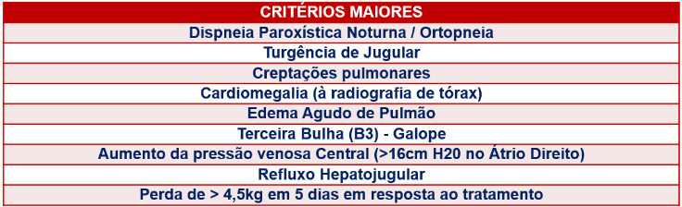
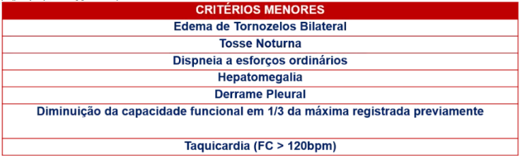
Dois critérios maiores ou um menor e dois maiores faz o diagnóstico de Insuficiência cardíaca.
A classificação é feita de forma evolutiva em estágios A,B,C e D e funcional. O estágio A diz respeito aos pacientes com risco de desenvolver insuficiência cardíaca com base nas doenças cardiovasculares concomitantes, como hipertensão, doença arterial coronariana e diabetes melito. O estágio B identifica os pacientes assintomáticos que têm um distúrbio cardíaco estrutural ou funcional (p. ex., hipertrofia, dilatação ou disfunção ventricular esquerda e anormalidades valvares), mas não têm os sinais e sintomas, como dispneia e fadiga, da síndrome da insuficiência cardíaca. Estágios C e D: Insuficiência Cardíaca Sintomática.
O desenvolvimento dos sintomas e dos sinais da síndrome da insuficiência cardíaca define a transição dos pacientes nos estágios assintomáticos “de risco” (A e B) para aqueles que satisfazem o diagnóstico clínico de insuficiência cardíaca sintomática. Essa transição até a fase sintomática enfatiza a natureza progressiva da insuficiência cardíaca e anuncia um declínio acentuado no prognóstico.
Os objetivos do tratamento para pacientes com insuficiência cardíaca nos estágios C e D são aliviar os sintomas, evitar internação hospitalar e prevenir a morte prematura. Em geral, as medidas preventivas valiosas durante os estágios A e B devem ser sustentadas em pacientes com insuficiência cardíaca nos estágios C e D.

Referências

KUMAR, V; ABBAS, A. K.; ASTER, J. C. Robbins, patologia básica. Rio de Janeiro: Elsevier, 2013.
KUMAR, V. et al. Robbins e Cotran, bases patológicas das doenças. Rio de Janeiro: Elsevier, 2010.
GOLDMAN, Lee; AUSIELLO, Dennis. Cecil Medicina Interna. 25. ed. SaundersElsevier, 2012.

